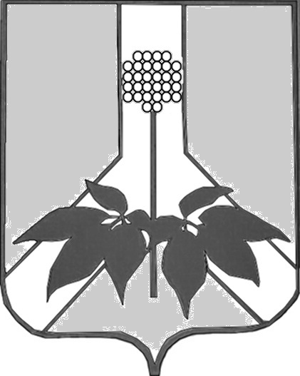

ДУМА ДАЛЬНЕРЕЧЕНСКОГО МУНИЦИПАЛЬНОГО РАЙОНА

РЕШЕНИЕ
28 октября 2021 года г. Дальнереченск № 165-МНПА

Об утверждении Положения о муниципальном жилищном контроле в Дальнереченском муниципальном районе

В соответствии со статьей 20 Жилищного кодекса Российской Федерации, Федеральным законом от 31июля 2020 года N 248-ФЗ "О государственном контроле (надзоре) и муниципальном контроле в Российской Федерации", Уставом Дальнереченского муниципального района, Дума Дальнереченского муниципального района

Решила:

1. Утвердить прилагаемое Положение о муниципальном жилищном контроле в Дальнереченском муниципальном районе.

2. Настоящее решение вступает в силу со дня его официального обнародования, но не ранее 1 января 2022 года, за исключением положений раздела 5 Положения, который вступает в силу с 01 марта 2022 года.

3. Разместить настоящее решение на официальном сайте администрации Дальнереченского муниципального района в сети Интернет.

Глава Дальнереченского В.С. Дернов
муниципального района

